

UNIVERSIDAD PRIVADA DE TACNA

FACULTAD DE INGENIERÍA

Escuela Profesional de Ingeniería de Sistemas

Proyecto AnzenCore

Curso: Calidad y Pruebas de Software

Docente: Patrick Jose Cuadros Quiroga

Integrantes:
Arocutipa Arocutipa, Gian Franco (2023076790)
Perez Peralta, Fabrizio Salvador Elias (2023077476)

Tacna – Perú
2026

CONTROL DE VERSIONES
Versión | Hecha por | Revisada por | Aprobada por | Fecha | Motivo
1.0 | G.A. / F.P. |  |  | 27/04/2026 | Versión Original

AnzenCore

Documento de Especificación de Requerimientos de Software

Versión {1.0}

CONTROL DE VERSIONES
Versión | Hecha por | Revisada por | Aprobada por | Fecha | Motivo
1.0 | G.A. / F.P. |  |  | 27/04/2026 | Versión Original

ÍNDICE GENERAL

INTRODUCCIÓN 5
I. Generalidades de la empresa 5
A. Nombre de la empresa 5
B. Visión 5
C. Misión 5
D. Organigrama 5
II. Visionamiento de la empresa 6
A. Descripción de la empresa 6
B. Objetivos de negocios 6
C. Objetivos de diseño 6
D. Alcance del proyecto 7
E. Viabilidad del sistema 7
III. Especificación de Requerimientos de Software 8
A. Cuadro de Requerimientos funcionales Inicial 8
B. Cuadro de Requerimientos No funcionales 9
C. Cuadro de Requerimientos funcionales Final 10
D. Reglas de Negocio 12
IV. Fase de Desarrollo 13
A. Perfiles de Usuario 13
Administrador 13
Vecino 14
B. Modelo Conceptual 15
a. Diagrama de Paquetes 15
b. Diagrama de Casos de Uso 17
c. Escenarios Casos de Uso 17
C. Modelo Lógico 29
a. Análisis de Objetos 29
b. Diagrama de Actividades con objetos 31
c. Diagrama de Secuencia 41
d. Diagrama de Clases 45
CONCLUSIONES 47
RECOMENDACIONES 47
BIBLIOGRAFÍA 47

INTRODUCCIÓN

El presente documento describe la Especificación de Requerimientos de Software (ERS) para el sistema AnzenCore, una plataforma web con componente móvil (APK) orientada a la auditoría de seguridad de dispositivos Android y a la educación del usuario en ciberseguridad.

AnzenCore propone un modelo innovador: una APK de uso temporal que analiza el dispositivo del usuario, envía un reporte cifrado a una plataforma web, y desaparece sin quedar en segundo plano. El usuario administra su historial de seguridad, sigue un ranking gamificado y completa micro-lecciones interactivas para corregir vulnerabilidades detectadas.

El sistema se desarrollará con arquitectura MVC, utilizando PHP en el backend web y Kotlin para la aplicación Android.

Generalidades de la empresa

Nombre de la empresa
AnzenCore — Plataforma de Auditoría de Seguridad Móvil

Visión
Ser la plataforma de referencia en educación y concienciación sobre ciberseguridad móvil en Latinoamérica, convirtiendo la auditoría de dispositivos en una experiencia educativa, accesible y gamificada para cualquier tipo de usuario.

Misión
Proveer a los usuarios de Android una herramienta de análisis de seguridad no invasiva, educativa e interactiva, que les permita identificar, comprender y corregir vulnerabilidades en sus dispositivos, sin sacrificar privacidad ni requerir instalación permanente.

Organigrama
Ejemplo:
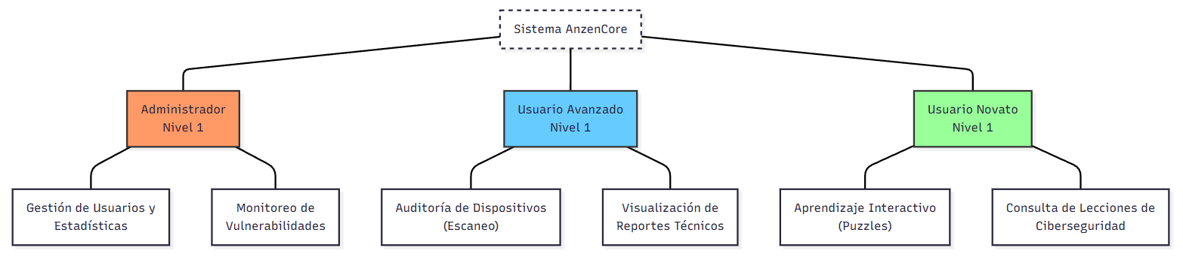

Visionamiento de la empresa

Descripción de la empresa
Los usuarios de dispositivos Android desconocen los riesgos de seguridad presentes en sus propios dispositivos: aplicaciones con permisos excesivos, sistemas operativos desactualizados, depuración USB activa, certificados no confiables, entre otros. Las herramientas actuales exigen instalación permanente, generan informes técnicos difíciles de interpretar y no motivan al usuario a corregir las vulnerabilidades encontradas.

Objetivos de negocios

N° | Objetivo | Indicador de Éxito
1 | Ofrecer auditoría de seguridad Android sin instalación permanente | APK temporal funcional con desinstalación automática
2 | Educar al usuario sobre ciberseguridad de forma gamificada | Tasa de completado de micro-lecciones > 60%
3 | Generar historial de seguridad trazable por usuario | Dashboard web con gráfico de evolución de puntuación
4 | Fomentar comunidad de seguridad mediante ranking | Ranking semanal activo con al menos 10 usuarios

Objetivos de diseño

N° | Objetivo de Diseño
1 | Arquitectura MVC en PHP para el backend web con separación clara de capas
2 | APK en Kotlin con permisos mínimos, análisis local y envío cifrado de reporte
3 | Dashboard web responsivo accesible desde cualquier navegador sin instalación
4 | Sistema de puntuación gamificada con puzzle visual de vulnerabilidades
5 | Privacidad total: no se almacenan contactos, mensajes ni fotos del usuario

Alcance del proyecto
El sistema AnzenCore comprende los siguientes módulos:
Módulo | Descripción | Tecnología
Plataforma Web (MVC) | Registro, dashboard, ranking, historial de análisis | PHP + MySQL
APK de Análisis | Escaneo del dispositivo Android, generación de reporte cifrado | Kotlin (Android)
Módulo Educativo | Micro-lecciones y puzzle de vulnerabilidades | PHP + JS
API REST | Comunicación entre APK y plataforma web | PHP REST API
Sistema de Ranking | Puntuación de seguridad, ranking semanal/global | PHP + MySQL

Viabilidad del sistema
El sistema propuesto es viable técnica, económica y operativamente:
- Técnicamente, el equipo cuenta con conocimientos de PHP, MySQL, Kotlin y arquitectura MVC. Las tecnologías son de código abierto y no generan costos de licencia.
- Económicamente, el proyecto se desarrolla en entorno académico. Costos limitados a hosting compartido y dominio para despliegue de pruebas.
- Operativamente, el sistema es accesible desde cualquier navegador web. La APK se distribuye desde la plataforma web como descarga directa.

Información obtenida del Levantamiento de Información

Técnica | Fuente | Hallazgo Principal
Revisión de literatura | OWASP Mobile Top 10 | Permisos excesivos y almacenamiento inseguro son las amenazas más comunes en Android
Análisis de competidores | Apps Play Store (antivirus) | Requieren instalación permanente y no ofrecen educación gamificada
Encuesta informal | Estudiantes universitarios | 85% desconoce qué permisos tienen sus apps instaladas
Análisis de sistema | Android Developer Docs | API de Android permite acceso a metadatos de seguridad sin datos personales

Análisis de Procesos

Diagrama del Proceso Actual - Diagrama de actividades

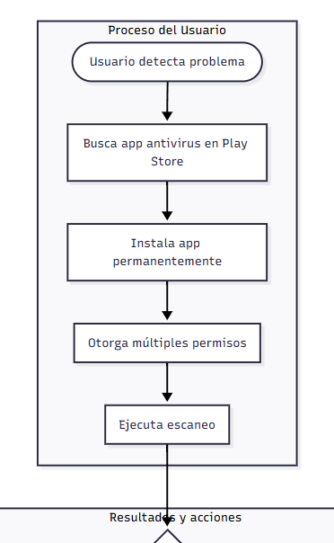
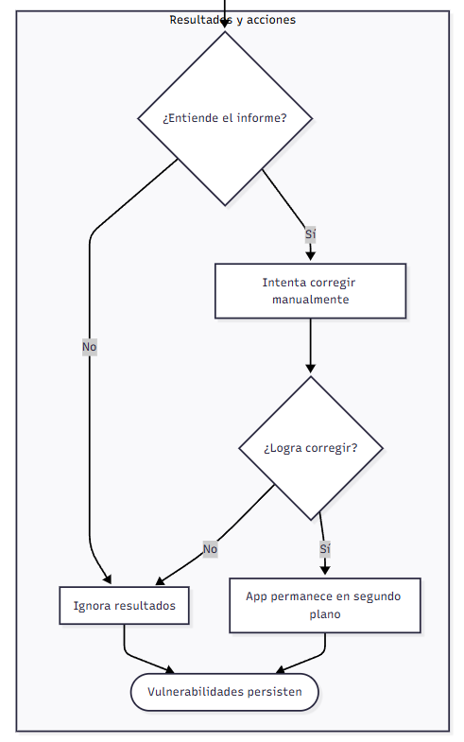

Diagrama del Proceso Propuesto - Diagrama de actividades Inicial

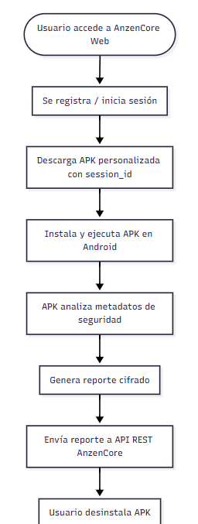
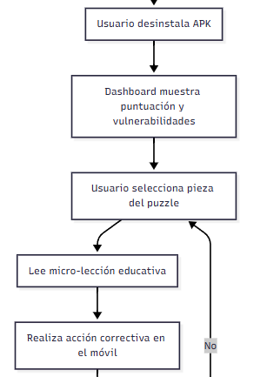
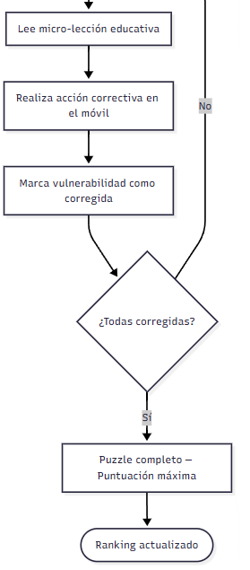

Especificación de Requerimientos de Software

Cuadro de Requerimientos funcionales Inicial

ID | Módulo | Requerimiento Funcional | Prioridad
RF-01 | Autenticación | El sistema debe permitir registro de usuarios con email y contraseña | Alta
RF-02 | Autenticación | El sistema debe permitir inicio y cierre de sesión seguro | Alta
RF-03 | APK | El sistema debe generar una APK con session_id único por usuario | Alta
RF-04 | APK | La APK debe analizar versión de SO, apps instaladas y permisos | Alta
RF-05 | APK | La APK debe enviar reporte cifrado vía HTTPS a la API REST | Alta
RF-06 | Dashboard | El sistema debe mostrar puntuación de seguridad (0-100) | Alta
RF-07 | Dashboard | El sistema debe listar vulnerabilidades clasificadas por criticidad | Alta
RF-08 | Educativo | El sistema debe mostrar micro-lecciones por cada vulnerabilidad | Media
RF-09 | Educativo | El usuario debe poder marcar vulnerabilidades como corregidas | Media
RF-10 | Ranking | El sistema debe calcular y mostrar ranking semanal y global | Media
RF-11 | Historial | El sistema debe almacenar historial de análisis por usuario | Alta
RF-12 | Dashboard | El sistema debe mostrar gráfico de evolución de puntuación | Media

Cuadro de Requerimientos No funcionales

ID | Categoría | Requerimiento No Funcional
RNF-01 | Seguridad | Todos los reportes de análisis deben transmitirse cifrados con TLS 1.2+
RNF-02 | Privacidad | La APK no debe leer, acceder ni almacenar contactos, mensajes o fotos
RNF-03 | Rendimiento | El análisis del dispositivo debe completarse en menos de 60 segundos
RNF-04 | Disponibilidad | La plataforma web debe estar disponible el 99% del tiempo (24/7)
RNF-05 | Usabilidad | El dashboard debe ser responsivo y usable en pantallas desde 320px
RNF-06 | Compatibilidad | La APK debe ser compatible con Android 8.0 (API 26) o superior
RNF-07 | Mantenibilidad | El backend debe seguir estrictamente el patrón MVC con PHP
RNF-08 | Escalabilidad | La arquitectura debe soportar hasta 10,000 usuarios concurrentes
RNF-09 | Portabilidad | La plataforma web debe funcionar en Chrome, Firefox, Safari y Edge

Cuadro de Requerimientos funcionales Final

ID | Caso de Uso | Actor | Descripción Refinada | Prior.
RF-01 | CU-01 | Usuario | Registrarse con email, contraseña y nombre. Validar email único. | Alta
RF-02 | CU-02 | Usuario | Iniciar sesión con credenciales. Generar token de sesión. | Alta
RF-03 | CU-03 | Sistema | Generar APK con session_id SHA-256 único por descarga. | Alta
RF-04 | CU-04 | APK (Sistema) | Analizar: versión SO, apps+permisos, USB debug, orígenes desconocidos, certs raíz. | Alta
RF-05 | CU-05 | APK (Sistema) | Cifrar reporte con AES-256 y enviarlo a endpoint /api/report. | Alta
RF-06 | CU-06 | Sistema | Procesar reporte, calcular score (0-100) y persistir en BD. | Alta
RF-07 | CU-07 | Usuario | Ver dashboard con score, lista de vulnerabilidades y estado del puzzle. | Alta
RF-08 | CU-08 | Usuario | Ver y completar micro-lección de cada vulnerabilidad. | Media
RF-09 | CU-09 | Usuario | Marcar vulnerabilidad corregida; sistema actualiza score. | Media
RF-10 | CU-10 | Sistema | Recalcular ranking semanal/global cada 24 horas. | Media
RF-11 | CU-11 | Usuario | Ver historial de análisis con gráfico de evolución. | Alta
RF-12 | CU-12 | Usuario | Descargar nueva APK para reanálisis tras correcciones. | Media

Reglas de Negocio

ID | Regla de Negocio | Descripción
RN-01 | APK Efímera | Cada sesión de análisis genera una APK única. No se reutilizan APKs entre sesiones o usuarios.
RN-02 | Privacidad Total | La APK únicamente lee metadatos de seguridad del sistema. Está prohibido acceder a contactos, fotos, mensajes o cualquier dato personal.
RN-03 | Cálculo de Score | Score = 100 - (Σ peso_criticidad_vulnerabilidad). Crítica=20pts, Media=10pts, Leve=5pts.
RN-04 | Ranking | Ranking = (Score × factor_tiempo) - (vulnerabilidades_repetidas × 5). Se recalcula cada 24h.
RN-05 | Corrección Verificada | Solo se acepta corrección de vulnerabilidad si el usuario completa la micro-lección y realiza la acción en el dispositivo.
RN-06 | Sesión de Análisis | Una sesión de análisis es válida por 24 horas. Después debe generarse una nueva APK.
RN-07 | Historial | Se conservan todos los análisis históricos. No se eliminan aunque el usuario corrija vulnerabilidades.

Fase de Desarrollo

Perfiles de Usuario

Perfil | Descripción | Acceso
Usuario Final (Novato) | Usuario sin conocimientos técnicos que desea saber si su móvil es seguro. Interactúa principalmente con el puzzle y las micro-lecciones. | Dashboard, puzzle, ranking
Usuario Final (Avanzado) | Usuario con conocimientos de seguridad que usa AnzenCore como herramienta de auditoría rápida y sigue su historial. | Dashboard, historial, API, reanálisis
Administrador | Gestiona usuarios, visualiza estadísticas globales y actualiza la base de firmas de apps sospechosas. | Panel admin, gestión usuarios, estadísticas

Modelo Conceptual

Diagrama de Paquetes
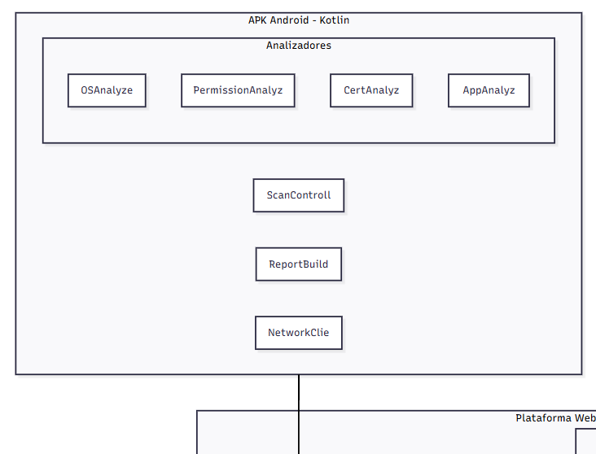
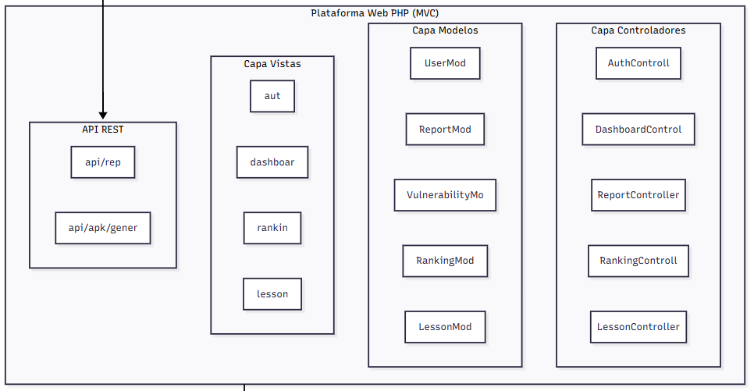
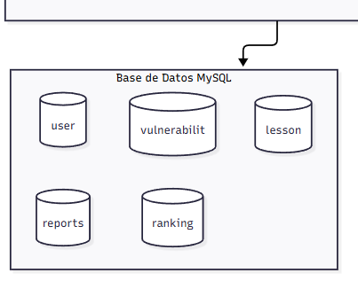

Diagrama de Casos de Uso
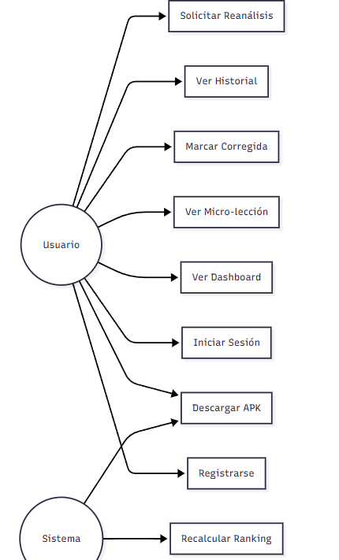
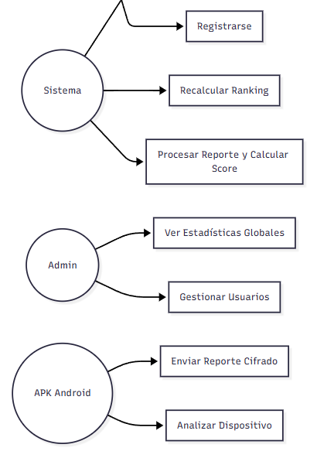

Escenarios Casos de Uso

CU-01: Registrarse
Campo | Descripción
ID | CU-01
Nombre | Registrarse
Actor Principal | Usuario
Precondición | El usuario no tiene cuenta registrada
Flujo Principal | 1. Usuario accede a /register 2. Ingresa nombre, email y contraseña 3. Sistema valida que el email no exista 4. Sistema crea cuenta y envía email de confirmación 5. Usuario accede al dashboard
Flujo Alternativo | 3a. Email ya existe: sistema muestra error y solicita otro email
Postcondición | Usuario registrado y sesión iniciada
Prioridad | Alta

CU-03: Descargar APK Personalizada

Campo | Descripción
ID | CU-03
Nombre | Descargar APK Personalizada
Actor Principal | Usuario
Precondición | Usuario autenticado en la plataforma web
Flujo Principal | 1. Usuario presiona 'Analizar mi dispositivo' 2. Sistema genera session_id SHA-256 único 3. Sistema embebe session_id en APK base 4. Sistema registra solicitud de análisis pendiente 5. Se descarga la APK al dispositivo del usuario
Flujo Alternativo | 2a. Error de generación: sistema reintenta una vez y notifica
Postcondición | APK descargada con session_id vinculado al usuario
Prioridad | Alta

CU-04 / CU-05: Analizar Dispositivo y Enviar Reporte (APK)

Campo | Descripción
ID | CU-04/05
Nombre | Analizar Dispositivo y Enviar Reporte
Actor Principal | APK Android (Sistema)
Precondición | APK instalada en dispositivo Android 8.0+
Flujo Principal | 1. APK solicita permisos mínimos al usuario 2. OSAnalyzer lee versión SO y parche de seguridad 3. PermissionAnalyzer lista apps con permisos peligrosos 4. AppAnalyzer detecta apps de orígenes desconocidos 5. CertAnalyzer verifica certificados raíz no confiables 6. ReportBuilder construye JSON de vulnerabilidades 7. NetworkClient cifra con AES-256 y envía a /api/report 8. API confirma recepción con HTTP 200 9. APK notifica al usuario: 'Análisis completado. Puedes desinstalar.'
Flujo Alternativo | 8a. Sin conectividad: APK guarda reporte cifrado localmente y reintenta
Postcondición | Reporte persistido en BD y puntuación calculada
Prioridad | Alta

CU-07: Ver Dashboard

Campo | Descripción
ID | CU-07
Nombre | Ver Dashboard de Seguridad
Actor Principal | Usuario
Precondición | Usuario autenticado con al menos un análisis realizado
Flujo Principal | 1. Usuario accede a /dashboard 2. Sistema recupera último reporte del usuario 3. Muestra indicador de salud (verde/ámbar/rojo) y score 4. Lista vulnerabilidades ordenadas por criticidad 5. Muestra puzzle con piezas pendientes y completadas 6. Muestra gráfico de evolución histórica
Flujo Alternativo | 2a. Sin análisis previo: sistema muestra botón 'Realizar primer análisis'
Postcondición | Usuario visualiza su estado actual de seguridad
Prioridad | Alta

Modelo Lógico

Análisis de Objetos

Clase | Atributos Principales | Métodos Principales
User | id, nombre, email, password_hash, created_at, score_actual | register(), login(), getHistory(), getScore()
Report | id, user_id, session_id, score, fecha_analisis, dispositivo_info | create(), getByUser(), calculateScore()
Vulnerability | id, report_id, tipo, criticidad, descripcion, estado, lesson_id | list(), markFixed(), getByCriticality()
Lesson | id, vulnerability_tipo, titulo, contenido, pasos_correccion | getByType(), markCompleted()
Ranking | id, user_id, periodo, score_promedio, posicion, vulnerabilidades_repetidas | calculate(), getTopN(), getUserPosition()
APKSession | session_id, user_id, fecha_generacion, expiracion, estado | generate(), validate(), expire()

Diagrama de Actividades con objetos
CU-01: Registrarse
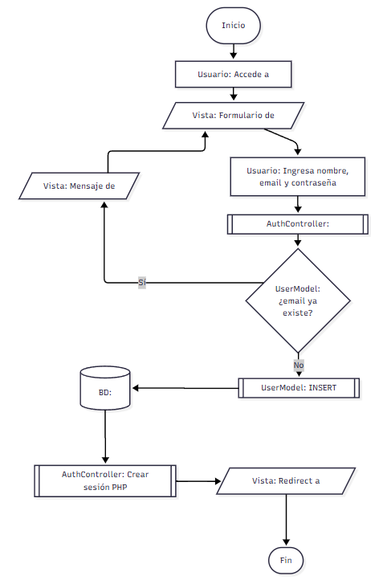

CU-02: Iniciar Sesión
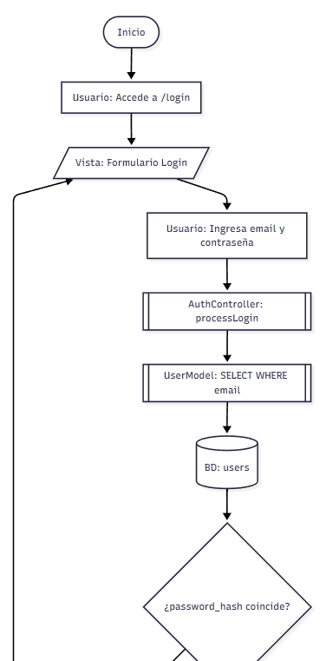
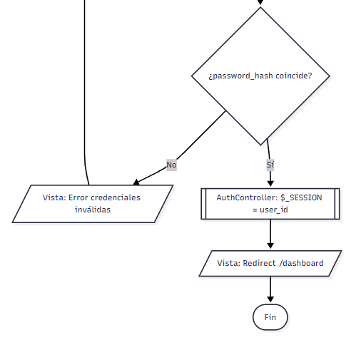
CU-03: Descargar APK Personalizada
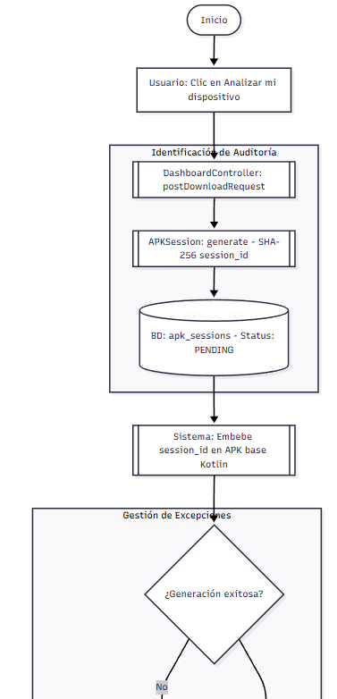
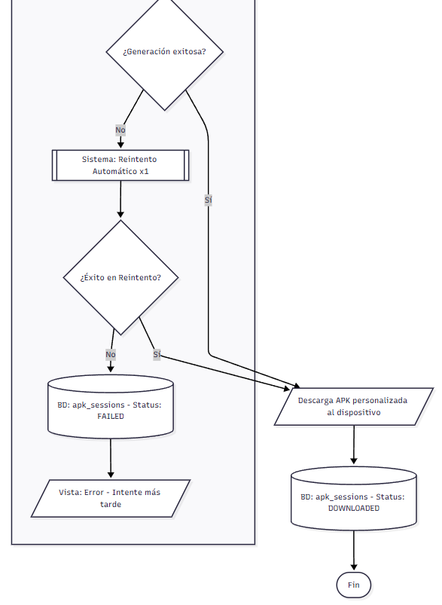
CU-04/05: Analizar Dispositivo y Enviar Reporte (APK Kotlin)
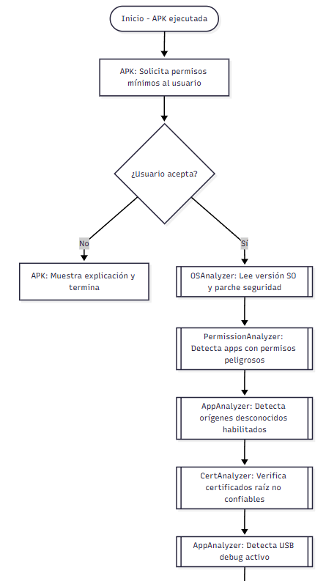
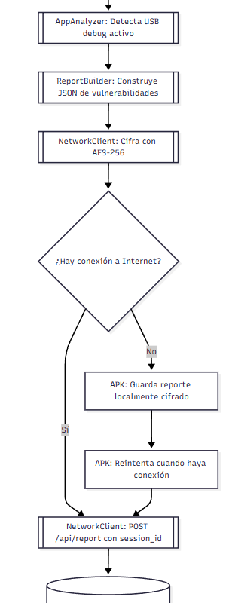
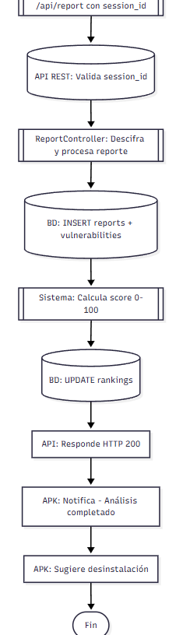
CU-06: Procesar Reporte y Calcular Score
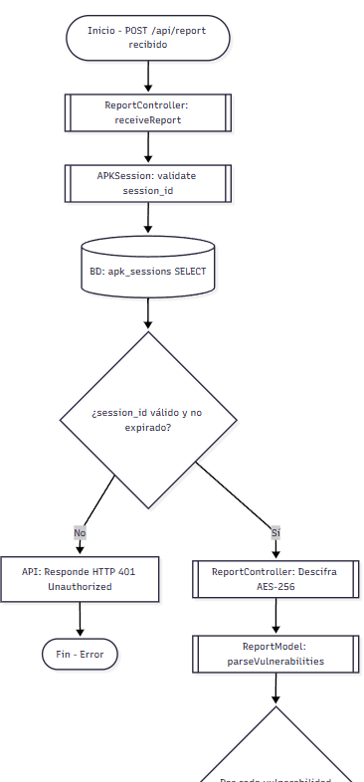
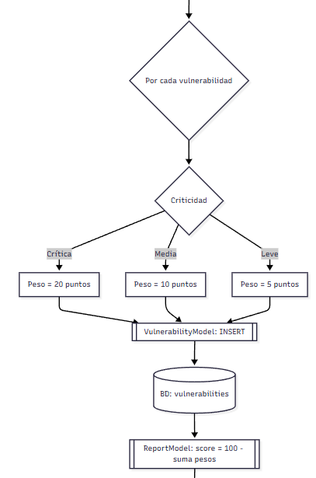
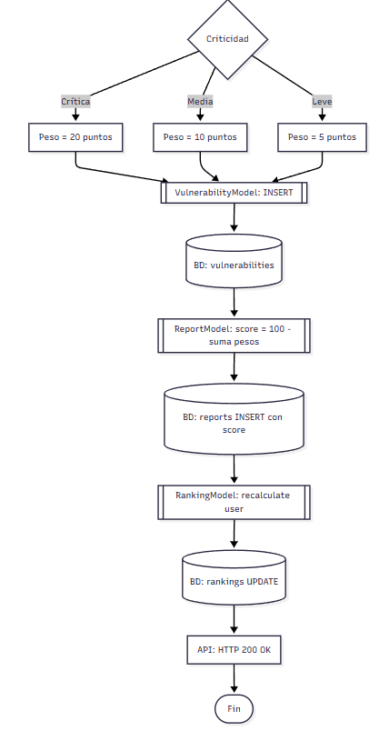
CU-07: Ver Dashboard
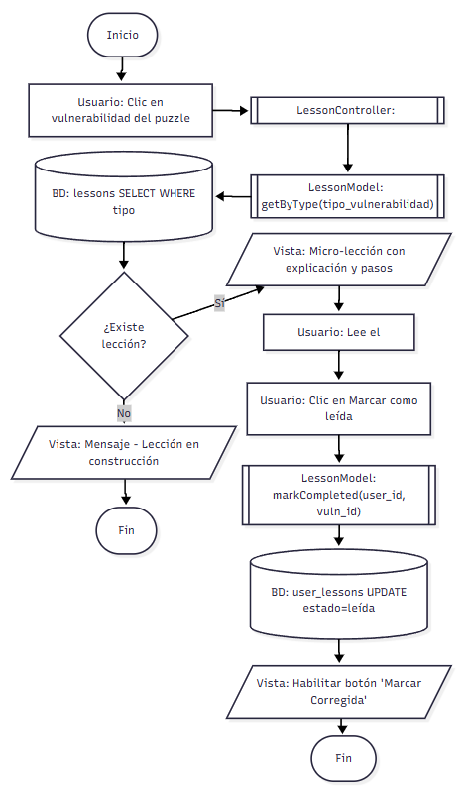
CU-08: Ver Micro-Lección
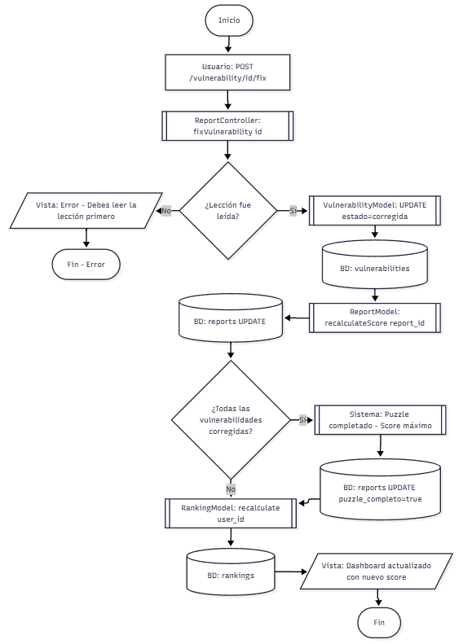
CU-09: Marcar Vulnerabilidad Corregida
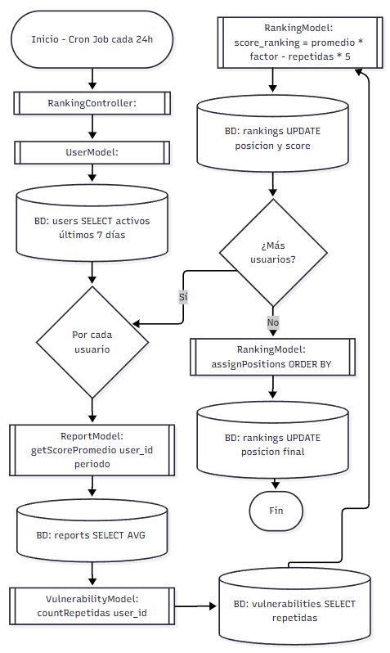
CU-10: Recalcular Ranking
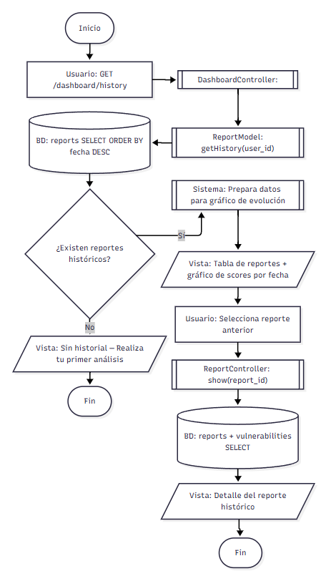
CU-11: Ver Historial de Análisis

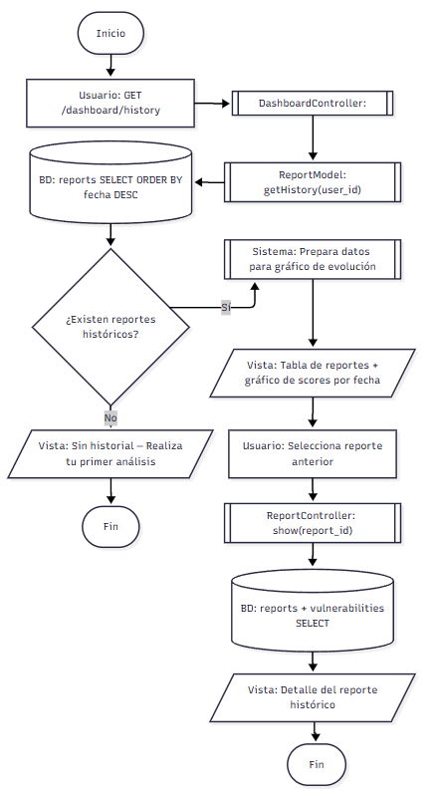

CU-12: Solicitar Reanálisis
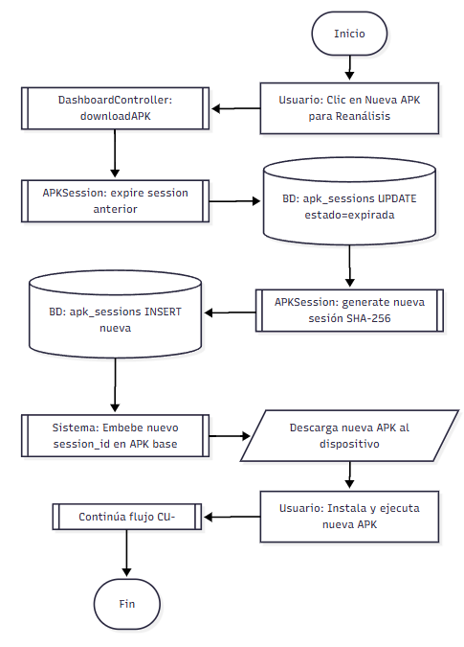

Diagrama de Secuencia
DS-CU01: Registrarse
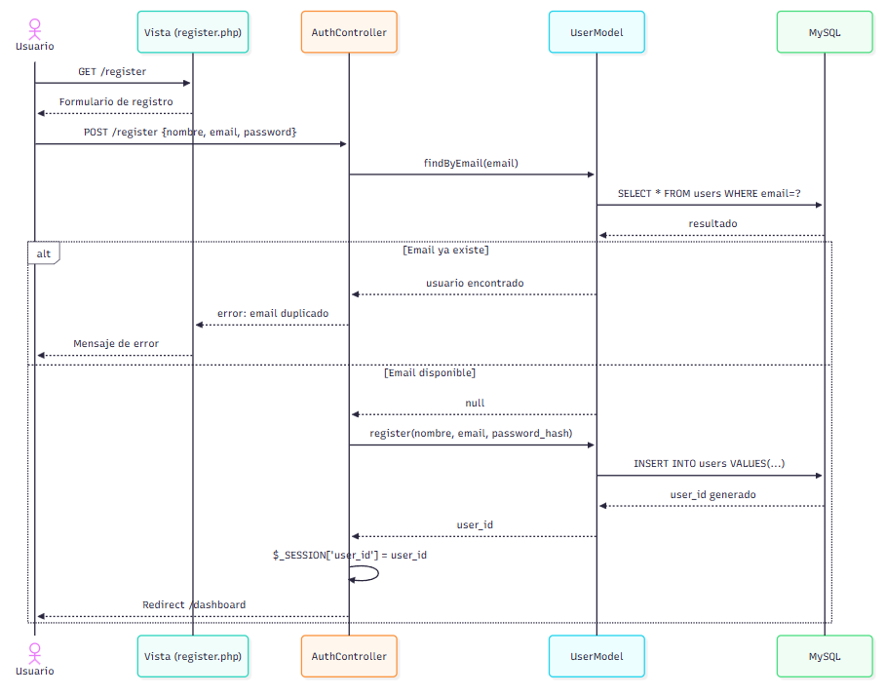
DS-CU02: Iniciar Sesión
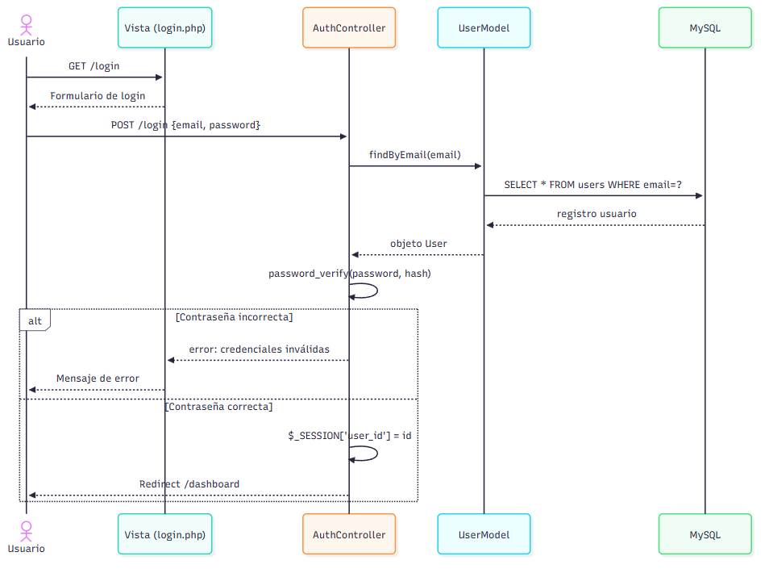
DS-CU03: Descargar APK Personalizada
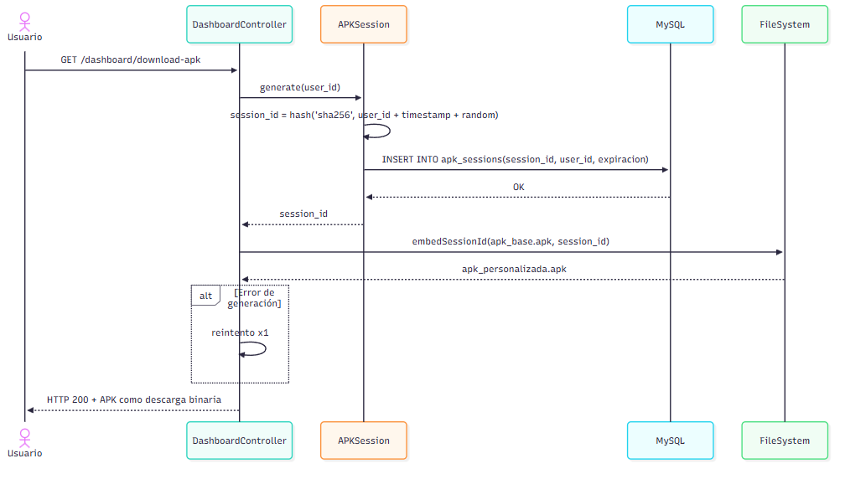

DS-CU04/05: Analizar Dispositivo y Enviar Reporte
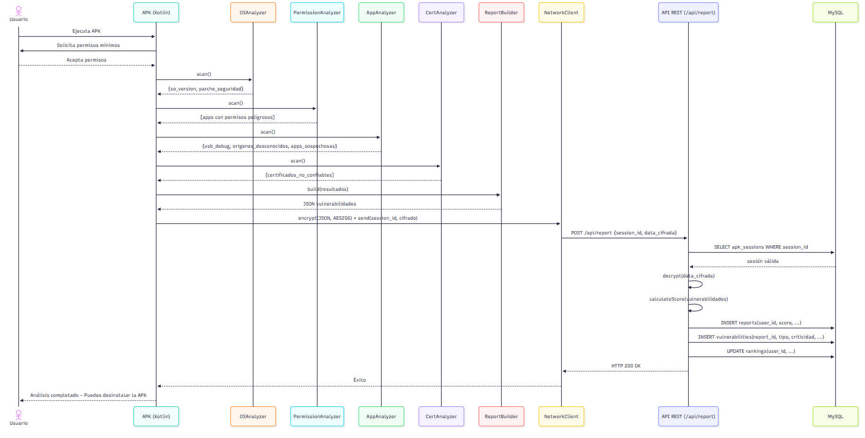
DS-CU06: Procesar Reporte y Calcular Score
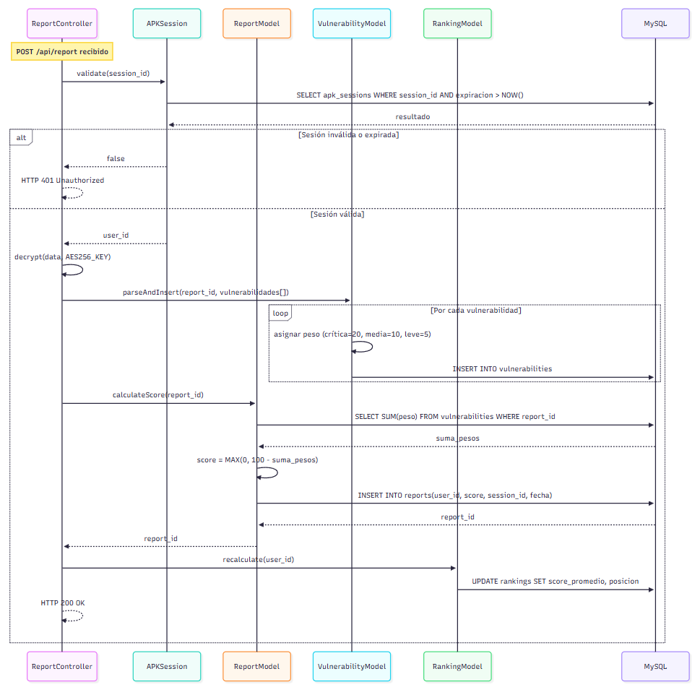
DS-CU07: Ver Dashboard
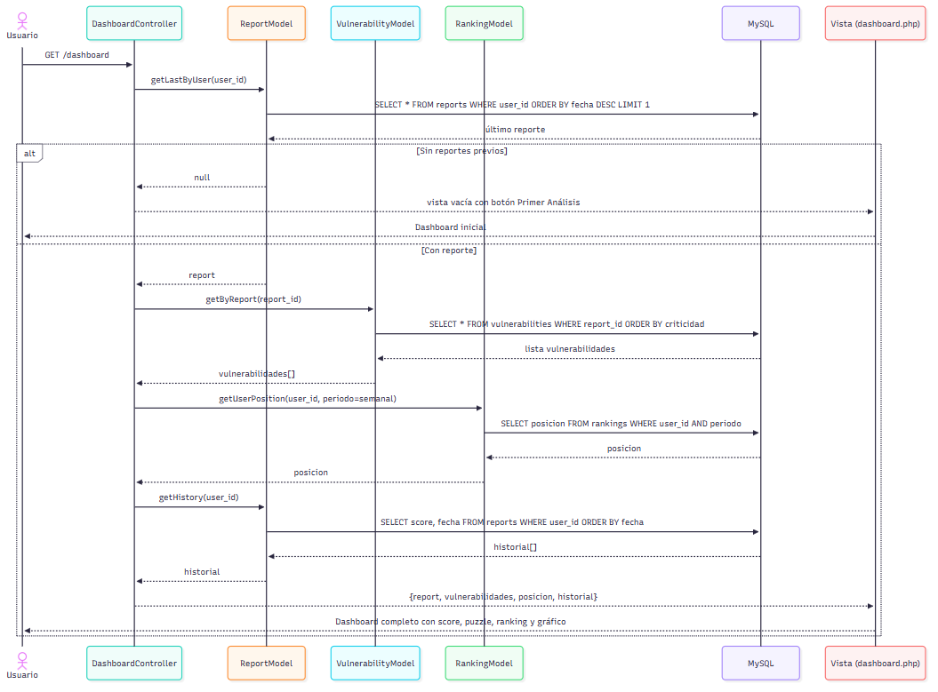
DS-CU08: Ver Micro-Lección
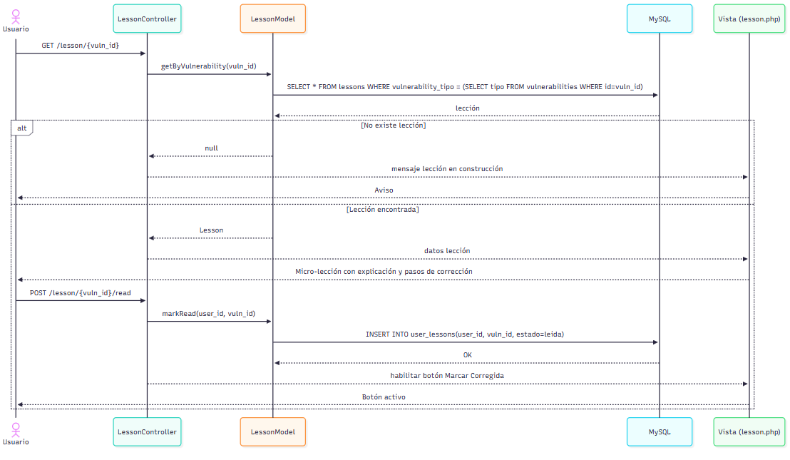
DS-CU09: Marcar Vulnerabilidad Corregida
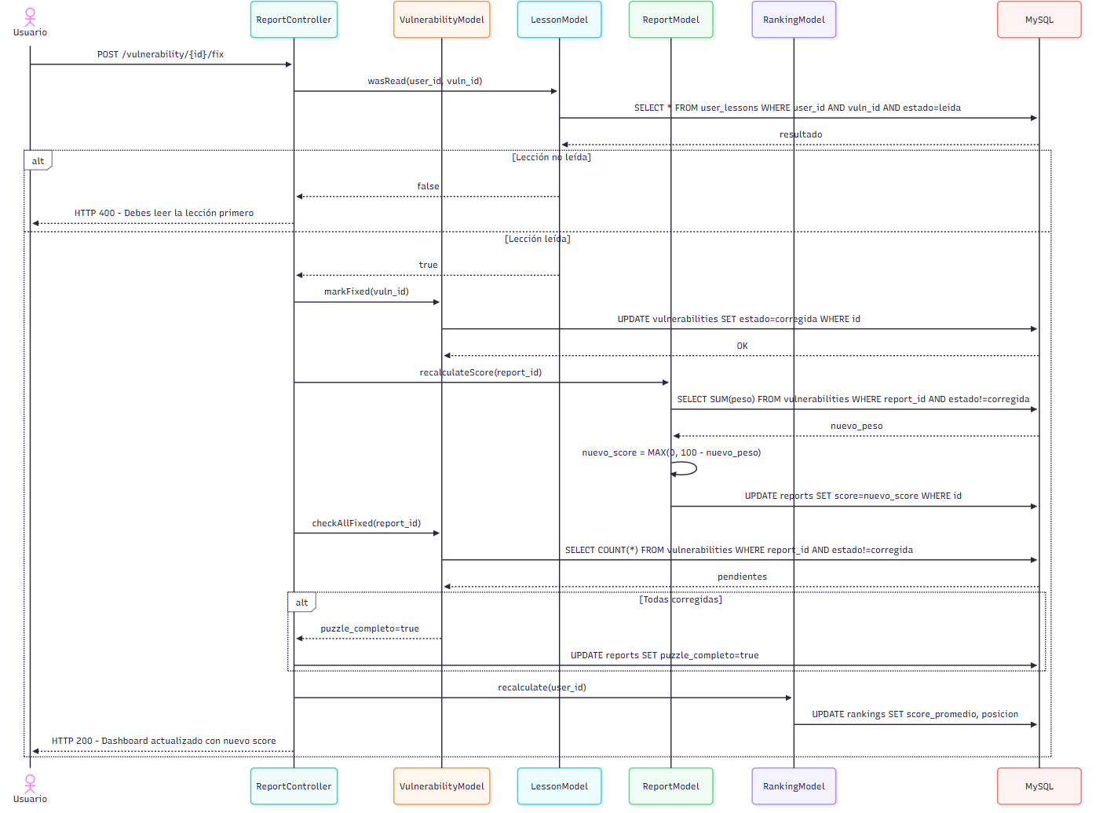
DS-CU10: Recalcular Ranking
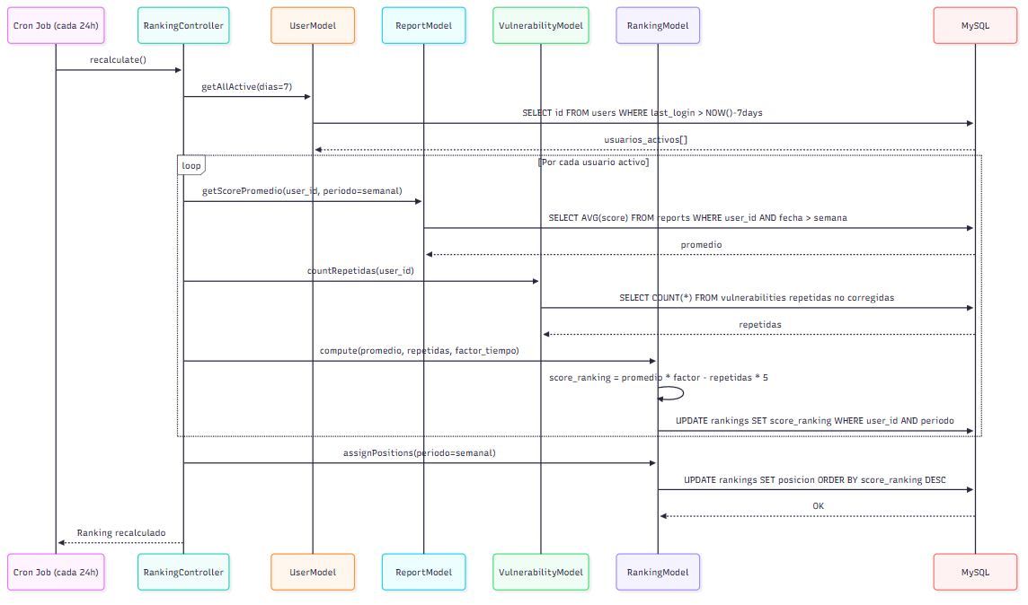

Diagrama de Clases
Diagrama de clases

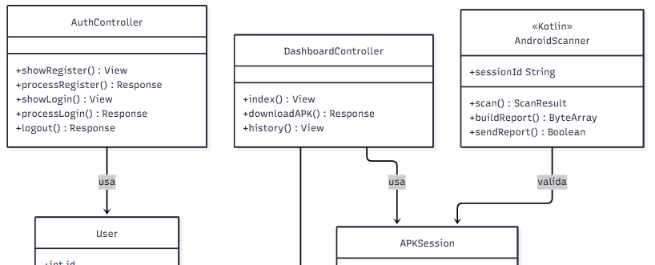
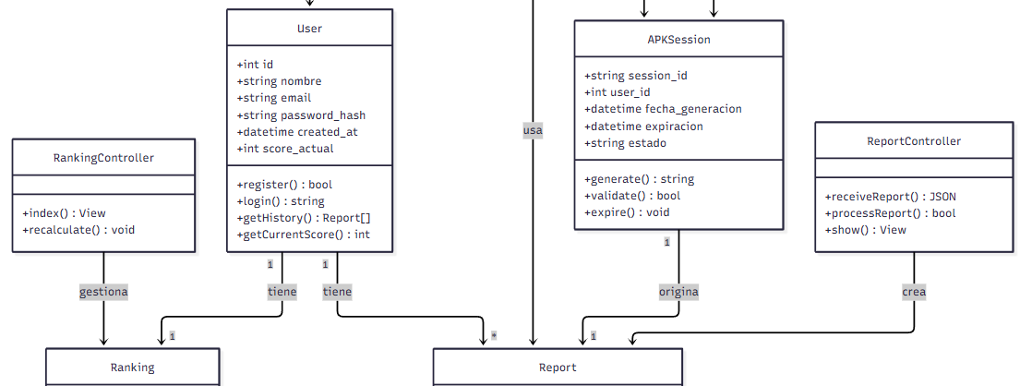
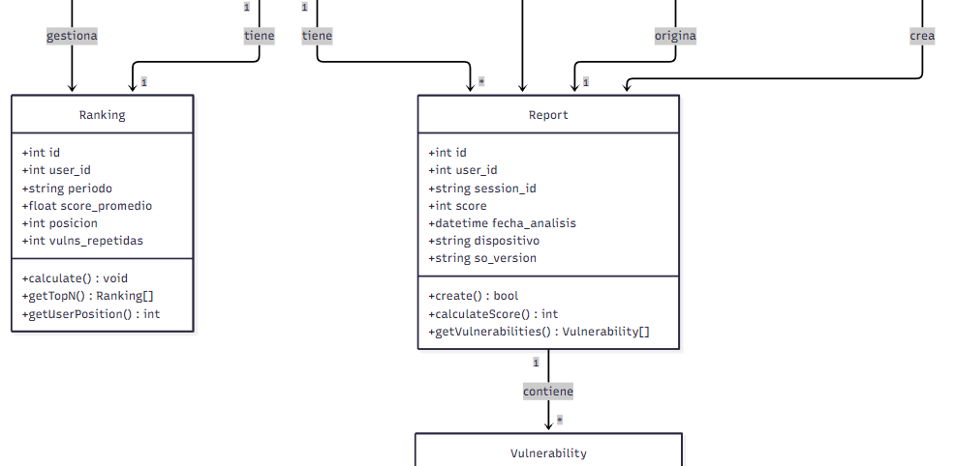
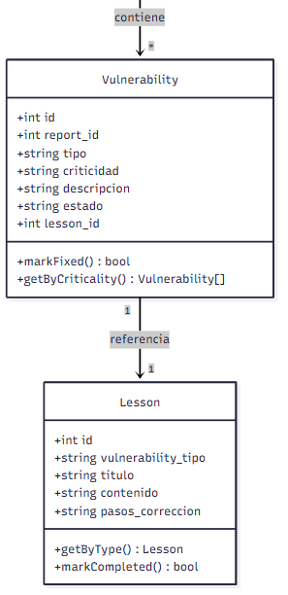

CONCLUSIONES
- AnzenCore propone un enfoque innovador para la seguridad móvil: una APK temporal que analiza el dispositivo sin instalación permanente, complementada por una plataforma web educativa y gamificada.
- La arquitectura MVC en PHP garantiza separación de responsabilidades, facilitando el mantenimiento y las pruebas de software, lo cual es fundamental para el curso de Calidad y Pruebas de Software.
- El uso de Kotlin para la APK Android asegura compatibilidad con las últimas versiones del sistema operativo y acceso a las APIs de seguridad más modernas, con código más seguro y conciso que Java.
- La gamificación mediante el puzzle de vulnerabilidades y el sistema de ranking aborda el principal problema identificado: la falta de motivación del usuario para corregir problemas de seguridad.
- La privacidad by design, al no acceder a datos personales, diferencia a AnzenCore de las soluciones tradicionales y facilita su adopción.

RECOMENDACIONES
- Implementar pruebas unitarias y de integración desde el inicio del desarrollo (TDD) para garantizar la calidad del sistema, especialmente en los módulos de cálculo de score y procesamiento de reportes.
- Realizar pruebas de penetración (pentesting) sobre la API REST para verificar la seguridad del endpoint de recepción de reportes antes del despliegue.
- Documentar los casos de prueba según el estándar IEEE 829, alineados con los requerimientos funcionales definidos en este documento.
- Considerar en iteraciones futuras la integración con bases de datos de vulnerabilidades CVE para enriquecer el análisis de apps instaladas.
- Evaluar la publicación en F-Droid (repositorio de apps Android de código abierto) para aumentar el alcance del proyecto.

BIBLIOGRAFÍA
- Google LLC. (2024). Android Developer Documentation — Security best practices. https://developer.android.com/privacy-and-security/security-tips
- C4 Model (2024). The C4 model for visualizing software architecture. Recuperado de: https://c4model.com/

